# PUNTO A

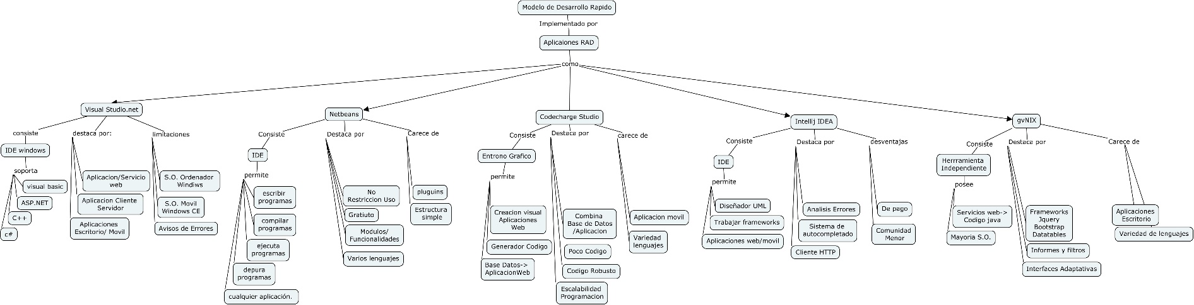

# PUNTO B

los errores más comunes al desarrollar mediante 10 de las siguientes aplicaciones.

## Delphi

1. Olvidar que los objetos son Pointers

Objetos no creados en la memoria o llamarlos de forma errónea.

1. Begin-> End;

Olvidar cerra un begin con el end correspondiente sin llegar a mezclar procesos.

## Ruby

1. NO DEFINIR SCOPES

Las cuales terminan siendo búsquedas inmersas en métodos. Los cuales son usados en varias partes repetidas veces y el hecho de no definirlas causa escribir varias veces el mismo código.

1. N+1

En el momento de recorrer consultas , o operar un numero de ellos. No definir la pequeña instrucción de aumenta el valor n o la de redefinir el parámetro. Causa nunca terminar el ciclo o no consulta los recursos necesarios.

## Java Scrip

1. TypeError: Cannot read property ‘length’

Al acceder a la longitud de un arreglo el cual definiste como vacío o no le asignaste ningún valor o tamaño. Puede causar el error.

1. Uncaught TypeError: Cannot set propert

Acceder a una variable no definida, lo cual genera una variable vacía cuando se le solicita para un proceso. Lo que genera el error mencionado.

## Android

1. Detalles de configuración de la aplicación.

no especifican correctamente las características de dispositivos que soportan.

1. Pobre integración con el Sistema Operativo

Asegúrate de que cualquier tipo de contenido que la aplicación maneja pueda aparecer en el menú “Compartir”.

## .Net

1. Dejar habilitado el seguimiento de página (Tracing):

Característica que permite ver a detalle lo que ejecuta la aplicación. Lo que puede dejarla vulnerable.

1. Cookies de estado de sesión enviadas por Url

En el manejo de sesiones con Id, manejar una cookie que la oculta a la vista de trafico de red puede evitar suplantación.

## C

1. excepciones incorrectas

En el momento de manejar un try catch se expresa la excepción “ex”, en algunos casos también se coloca parámetro en la instrucción throw al final lo cual es una redundancia

1. foreach o for

el for es mas eficiente para iterar colecciones sin embargo si el array es compuesto con otros es el caso en que se usa el foreach.

## HTML

1. Nombres de colores en lugar valor hexadecimal

Al colocar red por ejemplo cada navegador entenderá un color de rojo diferente sin embargo con el hexadecimal no pasa

1. Propiedades redundantes

Definir estilos de contenido con la misma característica para asignar a diferentes segmentos.

## PHP

1. Mezclar front y end

Incorporar lenguajes html unido con código php. En algunos casos se usa, pero se define un segmento específico para el código php que necesite en la página actual.

1. Mal conexión Base de datos

Solicitar consultas de todo un esquema o tabla cuando solo se usaran dos o tres atributos de una tabla.

## Java

1. Clase pública no coincide

Cambiar el nombre de la clase publica o principal y no aplicar refactor para actualizar nombres en otras partes del proyecto.

1. Clase directorio incorrecto

Crear directorios nuevos paquetes cuando no se requiere o crearlo en diferentes carpetas donde se accede a ellos de manera diferente.

## Phyton

1. Mal Uso de Expresiones como Valores Predeterminados para los Argumentos

Cuando se hace reiterados llamados a un arreglo donde su valor predeterminado es otro arreglo con contenido “dif”. Este se acumulará, generando varios elementos dentro del arreglos llamados “dif”. Esto sucede cuando el segundo arreglo que define al primero se le deja vacío “[]” por defecto si no especifica un contenido.

1. Python Enlaza las Variables en los Cierres

Cuando se desea obtener una sucesión de números que cambian en función se ejecuta el programa. Este solo devolverá el valor final repetidas veces ya que al poner la expreci9on al final este lo compara en ese punto del programa

# Bibliografía

<https://dialnet.unirioja.es/descarga/articulo/4525952.pdf>

https://bbvaopen4u.com/es/actualidad/herramientas-basicas-para-los-desarrolladores-en-java

http://www.gvnix.org/

https://www.jetbrains.com/idea/

<https://prezi.com/den4qx_t-kbz/intellij-idea/>

https://www.lawebdelprogramador.com/foros/Delphi/76530-Errores-frecuentes.html

https://codigofemenino.blog/2018/03/11/errores-mas-comunes-al-comenzar-en-ruby-on-rails/

https://openwebinars.net/blog/errores-comunes-en-javascript/

https://elbauldelprogramador.com/los-10-errores-de-novato-que-todo/

https://www.buayacorp.com/archivos/10-errores-mas-comunes-que-pueden-causar-problemas-de-seguridad-en-aspnet/

https://programacion.net/articulo/7_errores_comunes_que_los_programadores_de_c_suelen_cometer_1400

https://www.imaginanet.com/blog/12-errores-comunes-que-cometen-los-desarrolladores-de-paginas-web.html

https://www.webvigo.com/blog/5-errores-comunes-programando-en-php/

https://www.ciberaula.com/articulo/errores_comunes_programacion_java/

https://www.toptal.com/python/codigo-buggy-python-los-10-errores-mas-comunes-que-cometen-los-desarrolladores-python